USJT - UC Gestão de Qualidade de Software - Turma: ADS1AN-BUC1-6272430

RA 823159742 - Igor Cordeiro de Souza Pereira - 823159742@ulife.com.br

RA 823217461 - Lucca Palmieri Dittrich - [823217561@ulife.com.br](mailto:823217561@ulife.com.br)

RA 823123930 - Eduardo Vieira de Jesus - [823123930@ulife.com.br](mailto:823123930@ulife.com.br)

RA 82426451 - Eduardo Filipe Silva S. Santos - 82426451@ulife.com.br

USJT-GQS-ADS1AN-BUC1-6272430-Atividade da Prática 03

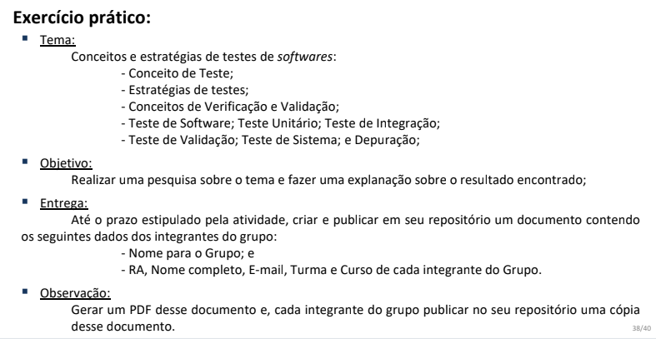

## Conceitos e estratégias de testes de softwares

Conceito de teste

Testar software significa conduzir um conjunto de atividades que garantem que o sistema funcione conforme esperado. Seu objetivo é encontrar defeitos no código antes que o software seja entregue ao cliente.

Estratégia de testes

A estratégia de teste define um roteiro para testar o software. Ela envolve planejamento de testes, execução de casos de teste, coleta e avaliação de dados. Essa estratégia deve ser flexível, mas com um planejamento razoável para garantir o sucesso do projeto.

Conceitos de Verificação e Validação

Verificação assegura que o software foi construído corretamente de acordo com as especificações. Validação garante que o software atenda às necessidades e expectativas do cliente. Em outras palavras, verificação responde à pergunta "Estamos construindo o produto certo?" e validação, "Estamos construindo o produto certo?".

Teste de Software

O teste de software é a última defesa contra erros que podem ter passado despercebidos durante o desenvolvimento. Ele permite a descoberta de defeitos e garante que o software esteja funcionando de acordo com os requisitos.

Teste unitário

O teste unitário verifica partes individuais (unidades) do código para garantir que funcionem isoladamente. Geralmente é conduzido pelo próprio desenvolvedor durante a fase de codificação.

Teste de integração

Esse teste verifica a interação entre os diferentes módulos ou componentes do sistema, assegurando que eles funcionem corretamente em conjunto.

Teste de validação

Valida se o sistema completo cumpre os requisitos especificados e funciona corretamente em um ambiente real de uso. É focado em testar as funcionalidades visíveis para o usuário.

Teste de sistema

O teste de sistema envolve testar o software como um todo integrado com outros componentes do sistema (hardware, pessoas, etc.). Ele verifica se todos os elementos do sistema funcionam corretamente em conjunto.

Depuração

A depuração é o processo de identificar, diagnosticar e corrigir os defeitos descobertos durante o teste. Embora possa ser planejada, é considerada uma "arte", pois conectar um sintoma ao erro raiz requer experiência e intuição.

Exemplo de teste

**Engenharia do caos**

Conforme os softwares evoluíram e se tornaram mais complexos, diferentes metodologias e tipos de testes foram desenvolvidos, conforme os requisitos de qualidades esperados para cada projeto. Em ambientes modernos que hospedam aplicações com arquitetura de microservices em multi-cloud e ou cloud multi-Região onde é esperado que a aplicação continue funcionando

**Outros tipos de testes**

**Teste de Cobertura**

O teste de cobertura consiste em verificar se todas as linhas do código estão sendo usadas, o que implica nas condições (if-else), nos loops e métodos auxiliares. Visa atingir 100% do código.  
Caso o teste esteja sendo usado parcialmente, deverá ser corrigido para evitar códigos “fantasmas” ou inúteis.

**Técnica Estrutural (ou teste caixa-branca)**

Segundo Pressman, o teste da caixa-branca avalia o comportamento interno do software, analisando os seguintes aspectos:

- teste de condição

- teste de fluxo de dados

- teste de ciclos

- teste de caminhos lógicos

Um exemplo de aplicação prática está no uso de JUnit para testar métodos e classes feitos em Java

A técnica de testes de caixa-branca está associada aos testes de integração, validação e sistema.

**Teste Funcional (ou teste caixa-preta)**

O teste da caixa preta já é mais simples, não considera o comportamento interno do código e sim os dados de entrada e saída.  
Os testes são realizados e depois comparados a um resultado esperado, caso seja igual, o teste será um sucesso, do contrário, terá uma falha.  
A técnica de de testes de caixa-preta está associada aos testes de integração, cobertura e unitário.

**Referências:**

[PRESSMAN, R. S. Software Engineering: A Practitioner's Approach. 7. ed. New York: McGraw-Hill, 2010. cap. 17, p. 449.](https://drive.google.com/drive/folders/1fBXrijxn_CiqXpnTnWUpxcXWbo-bQAx9)

Dias Neto, A. C. (s.d.). *Introdução a Teste de Software*. Recuperado de Universidade de São Paulo:<https://edisciplinas.usp.br/pluginfile.php/3503764/mod_resource/content/3/Introducao_a_Teste_de_Software.pdf>